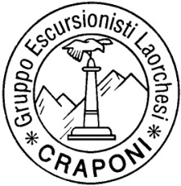

Nuovi Soci
2017
Al Consiglio Direttivo del

GEL “Gruppo Escursionisti Laorchesi”

Via Spreafico, 10 - 23900 LECCO

DOMANDA DI AMMISSIONE A SOCIO


La/Il sottoscritta/o ___________________________________ __________________________________
(cognome) (nome)

nata/o il ________________ a ___________________________________________________ _________
(comune) (prov.)

residente a _________ ________________________ ______ ___________________________ ______
(CAP) (comune) (prov.) (via/piazza) (n.)

tel ________________ cell ________________ e-mail ________________________________________

C.F. ____________________________________

Chiede di essere ammessa/o a far parte di codesto Gruppo in qualità di Socio Ordinario, impegnandosi ad osservare lo Statuto, i regolamenti e le deliberazioni degli Organi Sociali.

A tal fine si impegna a sottoscrivere :

- Tessera Socio Ordinario € 7,00

- Tessera Bambina/o (< 14 anni) € 3,00

- Tessera FIE (con assicurazione) € 17,00

Totale €

“Preso atto dell’Informativa resa ai Soci per il trattamento dei dati personali, in particolare dei diritti a me riconosciuti dall’art. 7 del D.Lgs n. 196/2003, acconsento al trattamento, ivi compresa la comunicazione e diffusione dei miei dati personali, ad opera del titolare e/o del responsabile del trattamento stesso per le finalità e nei limiti indicati dall’informativa stessa”.

Data ___________________ In fede

_____________________

Per minore firma genitore _________________________________

Tessera GEL n.

Tessera FIE n.

